DV 2., 2.pololetí 7. ročník od 8.2. do 12.2.2021
Zdravím moji milí sedmáci a vítám vás v dalším pracovním týdnu
Přeji hodně sil do další práce.
NĚMECKÝ JAZYK
- opakujte si neustále slovíčka, budeme společně procházet slovní zásobu z minulé hodiny formou ústního zkoušení (obsahovala časové údaje)
Pokud nemáte vypracováno, doplňte si budeme společně kontrolovat
Pracujte v učebnici:
Udělejte si poslech číslo 56
učebnice str. 44/ 2a
- zapište do školního sešitu správnou odpověď
učebnice str. 44/ 2b
- přepište do školního sešitu a doplňte správné řešení
UČEBNICE STRANA 44/2a,b – BUDE HODNOCENO ZNÁMKOU !!!
Pracovní sešit str 55/ cvičení 2
- doplňujte slovesa podle nápovědy
Zapište si novou slovní zásobu-nezapomeňte slovíčka doplňovat i do pracovního sešitu:
die Adresse – adresa
Basketball spielen – hrát basketbal
beginnen – začít, začínat
die Chips – brambůrky
die Cola – kola
die Currywurst – karipárečky
eigentlich – vlastně
ein/kaufen – nakupovat
der Kuchen – koláč, buchta, zákusek
das Wasser – voda
das Mineralwasser – minerální voda
die Pizza – pizza
die Pommes frites – hranolky
das Programm – program
der Saft – šťáva, mošt, sirup
die Straβe – ulice
der Tee – čaj
die Nummer – číslo
die Telefonnnummer – telefonní číslo
Vazby doplníme společně při on-line hodině
Do školního sešitu:
vyčasujte sloveso ein/kaufen
Zapište:
Předložky s časovými údaji
části dne – am
am Vormittag
Pozor ! in der Nacht
dny v týdnu – am
am Mittwoch
měsíce – im
im April
hodiny – um
um zwei Uhr
PRAKTICKÉ ČINNOSTI
Proveďte zápis, který posíláte ke kontrole!!!
EKONOMIKA DOMÁCNOSTI
- učebnice str.21. a 22.
Domácnost je nejmenší ekonomická jednotka, která vyžaduje dodržování jistých pravidel.
Je nutné zachovávat rovnováhu příjmů a výdajů.
V domácnosti hospodaříme plánovitě, podle předběžného rodinného rozpočtu – ten musí vycházet z celoročních finančních příjmů rodiny.
V rodinném rozpočtu musíme myslet na:
a) nezbytné výdaje
- náklady, které se pravidelně opakují ( nájemné, poplatky za energie, internet, splátky a půjčky, jízdné do školy a zaměstnání, stravování doma i mimo domácnost)
b) nutné výdaje
- náklady na údržbu a provoz domácnosti ( praní a čištění obuvi a šatstva….), nákupy oděvů a obuvi, položky na kulturu, výdaje za dovolenou, sportovní vyžití apod….
c) rezerva
- v rozpočtu je nutné mít vždy rezervu na nepravidelné a neočekávané výdaje ( dárky, oslavy, opravy a renovace….)
Pokud nejsou dodržena všechna pravidla dochází k postupnému zadlužování a v nejhorším případě k exekuci!!!
Je nutné řídit se výší svých příjmů a nakupovat uvážlivě s ohledem na budoucnost.
VÝTVARNÁ VÝCHOVA
- subjektivní vyjádření svého prožitku – ZIMNÍ RADOVÁNKY
Zpracujete referát na téma:
Josef Lada a jeho zimní tvorba
- jedním z malířů, který nádherně zachytil atmosféru zimy a zimních radovánek byl právě Josef Lada
- napíšete stručně o jeho životě a díle
- budete se podrobně věnovat obrázkům s tématem ZIMY – radovánky, zvyky a tradice, které obrázky to jsou, kolik jich asi, co na nich Lada nejčastěji zobrazuje?
- vyberete váš nejoblíbenější a řeknete nám proč právě tento obrázek
- vložíte vybraný obrázek
- vypracované zašlete ke kontrole
Anglický jazyk
7th grade/ 7. třída
WEEK 6/ 6. TÝDEN, 8. – 12. 2. 2021

February 8th
This week we are going to review what you already know and prepare for Revision 2.
Tento týden budeme opakovat, co už umíte. Připravíte se tak na Revision 2 na straně 28.

Tázací zájmena už jste tento týden opakovali.
Pojďme se tedy znovu podívat na předložky IN, ON, AT.
ZÁPISKY
Nadpis: PREPOSITIONS WITH TIME – IN, ON, AT
AT
Hours: at 9 am
at 8 o’clock
at 6 pm

Parts of the day:
at night
at noon/ midday
at midnight
at bedtime
at lunch time
at dinner time
at dinner
at lunch
at sunrise/ sunset
at dawn

Holidays without “day”:
at Easter
at Christmas
at New Years

At + time:
at present
at the weekend (U.K)
at breakfast
at the moment
at that moment
at the same time
at that time

IN
Parts of the day:
in the morning
in the afternoon
in the evening

Months:
in October
in June
in December

Seasons:
in (the) spring
in (the) summer
in (the) fall/ autumn
in (the) winter

Years:
in 1980

Decades:
in the 1900s
in the seventies

Centuries:
in the 17th century
in the 20st century

Period of time:
in the past
in the next century
in the future
in the 10 years time
in the middle ages
in a few minutes
in a moment
in an hour
in 3 hours
in six months
in a year

ON
Days:
On Monday
On Tuesday
On Saturday

Dates:
on June 3rd
on 1st October 2013
on the 10th
on the first day
on the last day

Holidays with ‘day’:
on New Year’s day
on Christmas day
on Easter day

Specific days:
on my birthday
on holiday
on my wedding day
on that day

Days + Parts of day:
on Saturday morning(s)
on Sunday afternoon(s)
on Tuesday evening(s)

On + time:
on the weekend (U.S.)
on weekdays
on time
on a winter evening
on a warm day
on my break

February 9th
PAST SIMPLE TENSE/MINULÝ ČAS PROSTÝ
Zde si zopakujte minulý čas prostý:
https://www.sogoodlanguages.com/english/study/the-past-tense/?gclid=EAIaIQobChMI6qK_qLrT7gIVFojVCh3FXgetEAAYASAAEgKE9fD_BwE
Tvořte věty v minulém čase prostém. Vše napište do sešitu!
Šla jsem do obchodu. Šli jsme na procházku.
Šel jsi do obchodu take? Oni šli take na procházku?
Ne, nešel jsem do obchodu. Nešli na procházku.

Uvařila večeri. John přišel pozdě.
Vy jste uvařili večeri? Přišla Anna pozdě?
Ne, neuvařili jsme žádnou večeri. Ne, Anna nepřišla pozdě.
February 12th
Let´s practice vocabulary.
Pojďme si procvičit slovní zásobu.
NAPIŠTE DO SEŠITU!
Ke každému z těchto písmen vymslete NEJMÉNĚ 10 anglických slov, které tímto písmenem začínají.
H A L E V

M 7. ročník 14. zadání – celá čísla – procvičení
Nad příklady máte vždy nápovědu z minulých zadání
SČÍTÁNÍ

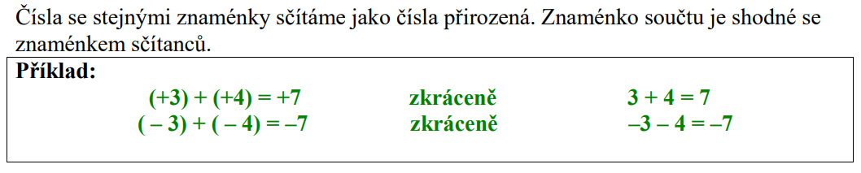
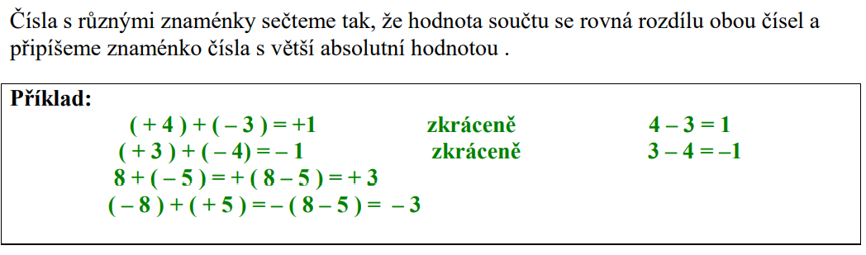
Výsledky příkladů: 1) a) 9; b) -3; c) -3; h) 0; i) -289; j) -400

ODČÍTÁNÍ
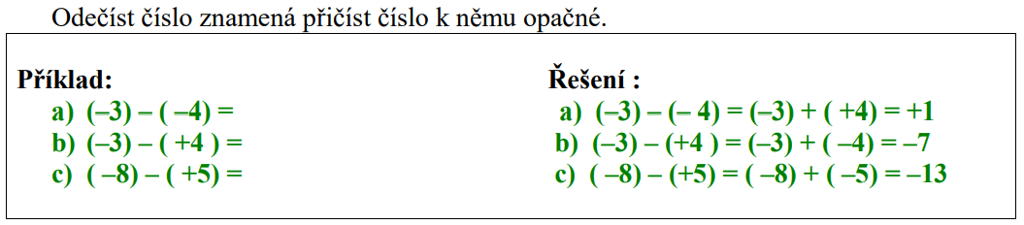
Výsledky příkladů: g) 13; h) -10; p) 2; q) 66

Násobení Dělení

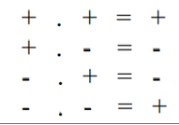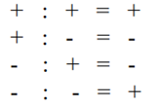

Výsledky:
d) -20; e) 4; i) 15 910; j) -25 536; n) 0

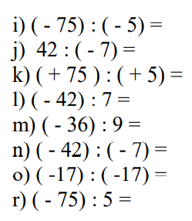
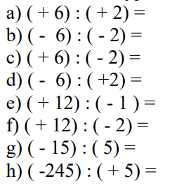
Výsledky:
i) 15; j) -6; k) 15; l) -6; m) -4; n) 6; o) 1; r) -15;
a) 3; b) 3; c) -3; d) -3; e) -12; f) -6; g) -3; h) -49;
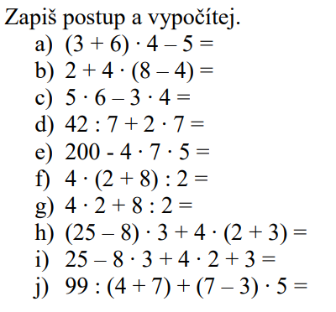
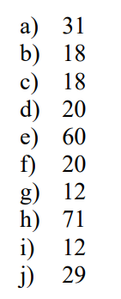
VZOR: (3 + 6) * 4 – 5 = 9 * 4 – 5 = 36 – 5 = 31
Český jazyk a literatura

V první řadě musím všechny pochválit za test, ze kterého mi teams odstranil druhou část, takže zbyl pouze pravopis. Ten jste ale zvládli bravurně! Druhou část dopíšeme v pondělí. Čekali jste ji už minulou středu, takže to nebude žádný problém.

Mluvnice
Abych vás stále netrápila jen pravopisem, budete tentokrát procvičovat i příslovce. V pracovním sešitě doplníte na straně 20 cvičení 3 – připomínám, že si řeknu přídavné jméno (např. tajemný) a podle něj doplním příslovce.
V učebnici pokračujete v opakování pravopisu na straně 51 cvičení 1c) – celé cvičení/žáci s IVP píší 4 řádky. Obě cvičení budu známkovat.

Sloh
Vlastní strukturovaný životopis si napíšeme společně, až se vrátíme do školy. Do té doby budeme pracovat s texty a informacemi v nich. Na straně 170 v učebnici najdete text s názvem Čechy před začátkem husitství. Přečtete si ho a uděláte myšlenkovou/pojmovou mapu k textu (to je takový ten pavouk, kde uprostřed je název textu a kolem klíčová slova/nejdůležitější informace textu). Vymyslíte lepší název textu. Dobrovolný úkol: zjistěte, proč se moru říkalo černá smrt.

Fyzika 7. ročník distanční výuka (8-12.2.2021)
Tento týden pokračujeme ve vašich prezentacích, kterými si opakujeme probrané učivo z jiné perspektivy. Vaše práce jsou velmi přínosné, zajímavé a učíte se pracovat s hodnocením sebe sama i ostatních. Jde vám to velmi dobře. Tento týden bude poslední takto vedená hodina. Prezentace vašich spolužáků najdete vloženy v souborech „Výukové materiály“ – prezentace žáků - v Teams. Pro vaši inspiraci a také opakování témat nebo zjištění zajímavostí.
Úkol:
- Prezentace , kterou nám předvedete ve čtvrtek - čekají nás čočky, optické jevy a zrcadla.
- Kdo už ji má hotovou, může prozkoumat jiné téma, které ho zaujalo a udělat prezentaci po svém. Hotovou práci může sdílet.
Tak se těším na čtvrtek na vás a vaše příspěvky

6, 7, 8 a 9 . ročník – Tělesná výchova
(8 – 12.2.2021)
Výzva (Challenge)!!!!

Milí žáci, dnes pro vás mám 30 denní výzvu – Otužování.
Vyhlašuji též soutěž mezi třídami, která vydrží nejdéle

Cílem je každodenní otužování ve sprše a to jen velmi krátkou dobu. Kdo to vydrží a zvládne 30 dní, tak ho čeká nová výzva

Proč to děláme: je to velmi prospěšné pro naše tělo a pomáhá předcházet nemocem
je to velký hit v ČR
a hlavně, budete na sebe hrdí, když zvládnete tuto výzvu!

Jak to na to:
- dejte si svou oblíbenou teplou sprchu a na konci si pusťte studenou. Stačí takovou, jaká se vám zdá studená, nemusí to být rovnou ta nejstudenější ze studny, zdravotně začíná chlad působit už u 15°C.
- Vodu si na sebe pouštějte od nohou, pak ochlaďte ruce až nakonec břicho a záda.
- Po skončení se osušte a ihned zabalte do teplého oblečení
- Jak se potom cítíte? … Těším se na vaše postřehy a zážitky
Ještě důležitá informace, při otužování dýchejte zvolna, zaměřte se na dýchání… dýchejte klidně, protahujte nádech a výdech.

1. týden - výzvy
6. ročník … začněte s 10s pod studenou sprchou, každý den, celý týden (nebo alespoň 4x týdně)
7. ročník…. začněte s 15s pod studenou sprchou , každý den, celý týden (nebo alespoň 4x týdně)
8. ročník…. začněte s 20s pod studenou sprchou , každý den, celý týden (nebo alespoň 4x týdně)
9. ročník…. začněte s 20s pod studenou sprchou, každý den, celý týden (nebo alespoň 4x týdně)

Založím vám extra TV ikonu pro každou třídu a tam nám tělocvikářům můžete posílat svoje zážitky, postřehy a motivaci pro ostatní

Kateřina Tvarůžková
7.ročník – přírodopis 6 (8.-12.2.2021)
Online
Tučňáci + vrubozobí
Doma
Přečti si učebnici strana 46 plavci.
Zjisti a vypiš typické znaky tučňáků (vzhled peří, stavba těla, atd..) a napiš PROČ/čemu jsou tak přizpůsobeni.
Zjisti alespoň 5 druhů tučňáků a napiš si názvy jejich druhů
+ případné doplnění zápisu v hodině
Na budoucí hodiny nabízím referáty: veslonozí, dlouhokřídlí, brodiví nebo šplhavci. Pokud si jedno z témat vyberete, napište mi prosím na Teams do chatu. Děkuji!

7.ročník – zeměpis 6 (8.-12.2.2021)
Doma
Přečtěte si stránku 66-67 Zemědělství, průmysl, doprava a cestovní ruch. Totéž probereme ve zkrácené formě během výuky.
Odpovězte na otázky celou větou:
- Jaké významné plodiny USA pěstuje? Vyber jich například 5.
- Jaké jsou nejdůležitější nerostné suroviny těžené v USA?
- Jak souvisí průmysl s těžbou a jaké výrobky USA vyrábí?
- Čím je známé Silicon Valley a kde ho najdeme?
- Zjistěte, kolik USA vydává peněz na zbrojení (str 66)
- Zjistěte názvy alespoň 3 národních parků v USA.
Online
Téma: Spojené státy – hospodářství, cestoví ruch, města + úvod ke Kanadě

DĚJEPIS – 7. ročník
Práce s učebnicí: 24-39
Kontrolní otázky:
- Kdo k nám pozval věrozvěsty Konstantina a Metoděje?
- Konstantin a Metoděj přinesli?
- Konstantin a Metoděj vytvořili písmo, které se jmenovalo?
- Konstantin později přijal jméno?
- Velkou Moravu sjednotil kníže?
- Jak se jmenuje první historicky doložený Přemyslovec?
- Svatořečena byla babička knížete Václava, která se jmenovala?
- Proč Drahomíra nenáviděla Ludmilu?
- Boleslav II. nechal vyvraždit rod?
- Synové Boleslava II. se jmenovali?
- Který císař udělil dědičný královský titul Vladislavovi II.?
- Jak se jmenoval známý středověký most?
- Karlův
- Juditin
- Ludmilin

Tyto otázky v průběhu příštího týdne vypracujete a nejpozději do 13. 2. 2021 pošlete na můj e-mail nebo do teams.

OBČANSKÁ VÝCHOVA
Dobrý den děti,
Posílám další porcičku. Stále se bavíme o osobnosti a o jejich složkách. Po temperamentu přichází na řadu CHARAKTER. Udělejte si zápis do sešitu nebo si ho vlepte. Tabulku nemusíš přepisovat, jen si ji pročti. Bude ti pak vše jasnější. Pokud by někdo z vás něčemu nerozuměl, víte, že se na mě můžete kdykoliv obrátit. Přeji vám krásné dny plné zdraví. P. uč. Vyhnánková

CHARAKTER

Jedná se o mravní složku osobnosti. Nezabývá se jím jen psychologie, ale také etika. Je to soubor vlastností, které člověk získal výchovou, učením, zkušenostmi a působením společnosti, ve které žije. Projevuje se ve vztazích k lidem, ke všemu živému, ke společnosti, v postojích, názorech a zájmech a v neposlední řadě i ve vztahu člověka k sobě samému.
Vyznačuje se určitými rysy. Ty mohou být negativní nebo pozitivní. Dle toho, které rysy převládají je člověk více či méně společenský a společností přijímaný.

Svědomí
Patří k hlavním složkám charakteru, představuje sebekontrolu, hodnocení, a sebehodnocení. Podle úrovně svého svědomí člověk schvaluje nebo neschvaluje určité události, chování a jednání.

Vztahy a postoje | Pozitivní projevy | Negativní projevy
K druhým lidem | kladný vztah  družnost, ohleduplnost  radost z úspěchů druhých  přejícnost, vlídnost  obětavost, soudržnost  tolerance | záporný vtah,  uzavřenost, bezohlednost,  závist, nepřejícnost,  agresivita, pomlouvání  nesnášenlivost
K práci | pracovitost, odpovědnost  důsledné plnění úkolů  svědomitost, vytrvalost  pořádkumilovnost | lenost, nedbalost, neodpovědnost, nesvědomitost  Nepořádnost, odbíhání od úkolů
Citové vztahy | láska k partnerovi, rodičům, přátelům, k zemi, v níž žijeme,  optimistické postoje, radost, laskavost | nenávist  pesimismus  nerudnost  útočnost
Postoj k zátěžím | odolnost (stabilita),  statečnost,  překonávání překážek | nízká odolnost  zbabělost  podléhání stresům
Postoj k vlastní osobě | sebedůvěra  zdravé sebevědomí  objektivní sebehodnocení | nedůvěra ve vlastní schopnosti, sebepodceňování  pocity méněcennosti, ale také přemíra sebevědomí  nadřazování se nad druhé

